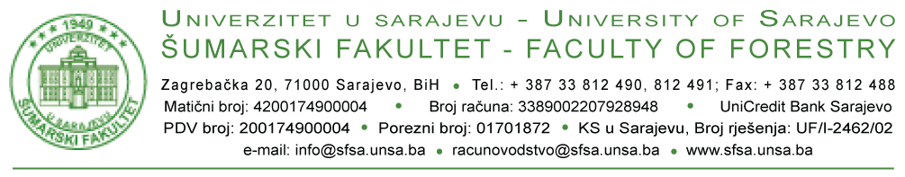
DS-SS-01

O B A V J E Š T E NJ E
o prezentaciji i odbrani radne verzije doktorske disertacije

student studijskog programa III ciklusa studija

–

Prezentirati će i braniti radnu verziju svoje doktorske disertacije pod naslovom

pred Komisijom u sastavu

1. |  | Predsjednik komisije
2. |  | Mentor – član komisije
3. |  | Član komisije
4. |  | Rezervni član komisije

Odbrana radne verzije doktorske disertacije zakazana je za XX. XX. XXXX. godine sa početkom u XX:XX sati u Sali XXXXX Šumarskoga fakulteta Univerziteta u Sarajevu.

Odbrani radne verzije doktorske disertacije mogu prisustvovati svi nastavnici i suradnici u nastavi Šumarskoga Fakulteta Univerziteta u Sarajevu.

Prodekan za nastavu

__________________
prof. dr XXXXXX XXXXXXXXX

